2024-2025 EĞİTİM ÖĞRETİM YILI BAHÇELİEVLER SAADET ÖZDEMİR KIZ MESLEKİ VE TEKNİK ANADOLU LİSESİ BİGEP PROJESİ KAPSAMINDAKİ ETKİNLİKLER

BÖLÜM/DERS: Bilişim Teknolojileri AY: Ocak - Şubat

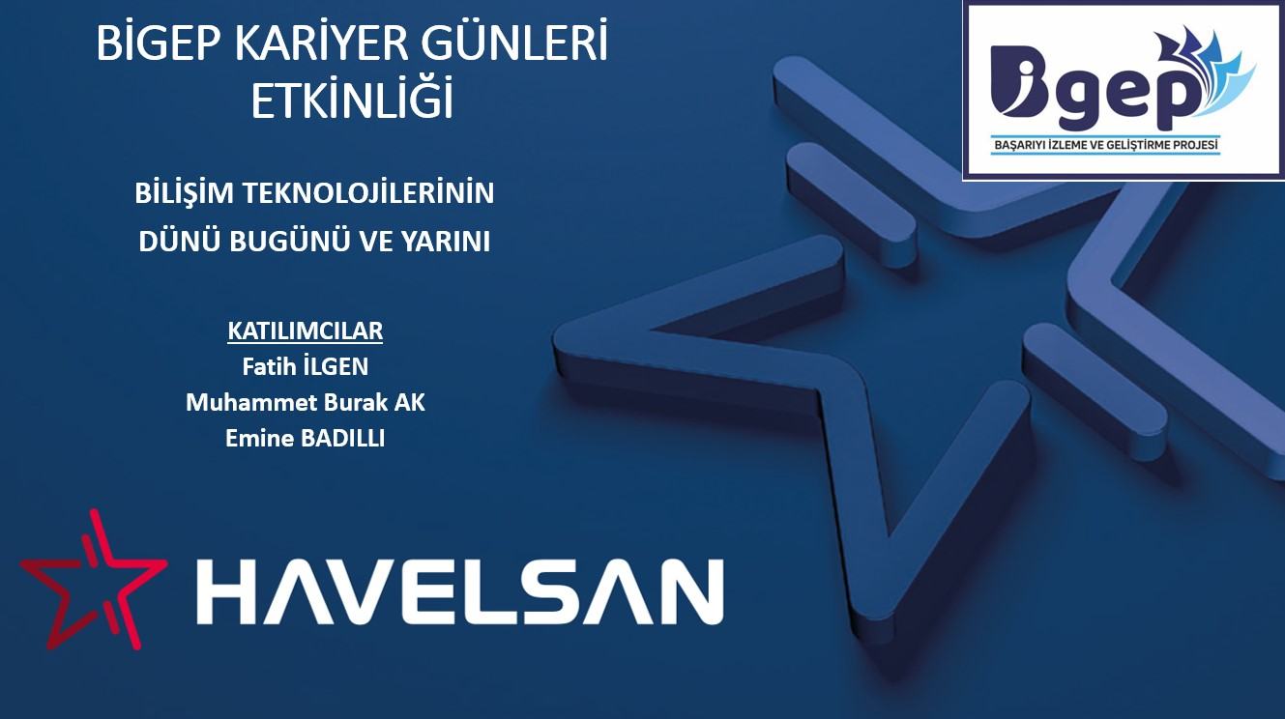
GÖRSELLER
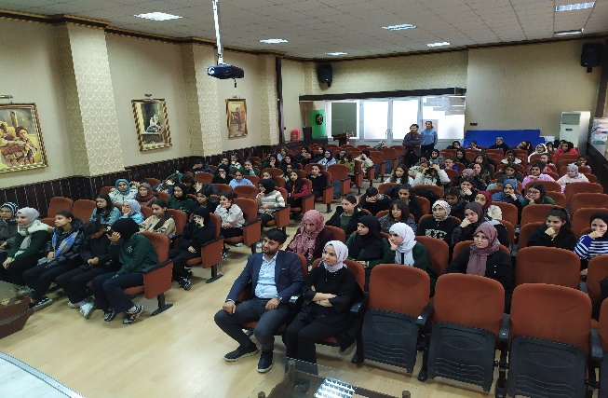
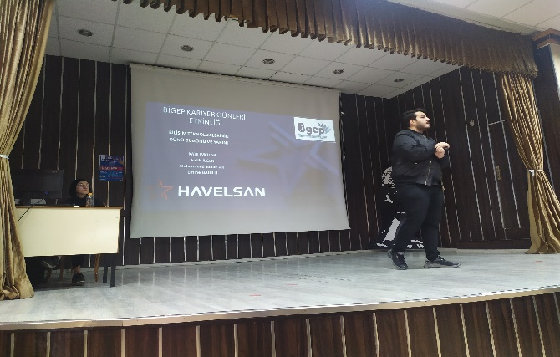

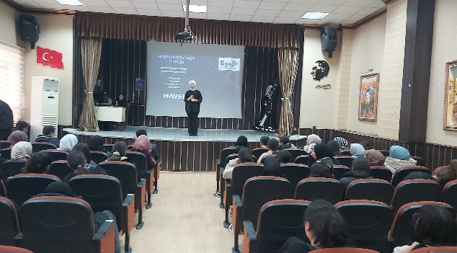
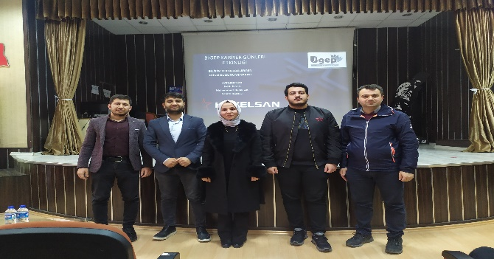

YAPILACAK ETKİNLİK İLE İLGİLİ AÇIKLAMALAR:
Okulumuz konferans salonunda düzenlenen Kariyer Tanıtım Günü kapsamında, Bilişim Teknolojileri Alanı 9. 10. 11. Ve 12. sınıf öğrencilerimize Havelsan'da çalışan Bilgisayar Mühendisleri Fatih İlgen, Muhammed Burak AK ve Emine BADILLI tarafından verilen Bilgisayar Mühendisliği, Bilişim ve Teknoloji üzerine bir seminer ile bilgilendirildi. Öğrenciler, mühendislik kariyerine nasıl adım atılacağı, teknoloji sektöründeki gelişmeler, bilgisayar mühendisliğinin kapsamı ve bu alandaki yenilikler hakkında önemli bilgiler edindiler. Etkinlik, öğrencilere kariyer seçimlerinde daha bilinçli kararlar verebilmeleri için ilham verdi.
Etkinlik, öğrencilere kariyer seçeneklerini keşfetme ve kendi ilgi alanlarına uygun mesleklerle ilgili bilgi sahibi olma fırsatı tanıdı. Mühendisler, teknolojinin hızla değişen doğasına değinerek, gençlerin bu alandaki gelişmeleri takip etmelerinin önemine vurgu yaptılar. Ayrıca, bilgisayar mühendisliğinin çok yönlü yapısına dair bilgiler vererek, bu alanda çalışmanın birçok farklı kariyer yolu sunduğunu belirttiler.

ÖĞRETMENLER AD-SOYAD
Ahmet ÇETİNER Zeynep Durmuş ARSLAN Ramazan ERCAN Tansu DEMİR
Bil.Tekn.Alan Öğrt Bil.Tekn.Alan Öğrt Bil.Tekn.Alan Öğrt Bil.Tekn.Alan Öğrt.

